А. А. Леонтьев:
Функционально грамотный человек — это человек,
который способен использовать все постоянно
приобретаемые в течение жизни знания, умения и навыки
для решения максимально широкого диапазона жизненных
задач в различных сферах человеческой деятельности,
общения и социальных отношений.
В современном мире очень важно воспитывать всесторонне развитую личность. Необходимо научить ребенка общаться и работать в команде. Умение сотрудничать, способность к командной работе, переговорам и эмпатии очень востребованы. Также важно понимать смысл прочитанного и услышанного текста. Умение находить и анализировать информацию, выделять главное из больших данных. Умение работать с современными средствами коммуникации, организовывать процесс обработки входящей информации, способность адаптировать пространство и процессы с целью создания эффективной среды для достижения результатов.
Какие навыки, полученные в школе, ученику пригодятся в будущем, когда он станет взрослым? Детям с умственной отсталостью, необходимо научиться самим ориентироваться в повседневной жизни: определять бюджет семьи, соизмерять доходы и расходы, ориентироваться в документах, квитанциях, договорах которые содержат числа и величины. Без математической грамотности чрезвычайно сложно регулировать и планировать свою деятельность, а значит, невозможно полноценное формирование многих личностных качеств.
Мы, педагоги, всё чаще приходим к мысли о необходимости развития у школьников, с умственной отсталостью, функциональной грамотности.
Почему же стала актуальна функциональная грамотность? Каждый день, каждый из нас встречается с рядом вопросов:
- Как рассчитать скидку в магазине?
- Как не купить лишнего при ремонте ванной комнаты?
- Сколько будет стоить проход в музей для семьи с детьми, если взрослый и детский билет стоит по-разному?
- Сколько машин такси надо заказать для компании друзей?
Список вопросов можно продолжать бесконечно.
Для учащихся такой мотив как связь с жизнью, возможность решать жизненные задачи, видеть математику в окружающем мире, конечно, мощная мотивация к изучению предмета.
Развитие функциональной грамотности нужно для:
- Полноценного функционирования в жизни;
- Мотивации учения школьников.
При обучении детей с умственной отсталостью можно выделить следующие проблемы при изучении математики: это затруднение в решении задач требующих анализа и обобщения данных, не умение устанавливать причинно-следственные связи, выдвигать какую-то гипотезу, подбирать систему доказательств.
Другая проблема, с которой мы все встречаемся, это смысловое чтение. Это самая серьёзная проблема, которая касается практически всех. Речь идёт о том, может ли учащийся интерпретировать ту информацию, которая содержится в тексте? Всегда ли умеет он её найти, обнаружить, зафиксировать, выделить эту информацию из общего потока? Может ли он опираться на эту информацию? Вот в этом вопросе как раз у наших школьников действительно довольно часто возникают серьёзные затруднения.
Таким образом, остановимся на математическом инструментарии который рекомендуют использовать в данном контексте.
В первую очередь моделирование. Использование самых разнообразных моделей при решении текстовых задач и при обучении решать текстовые задач с позиции общего подхода: знаковые, схематичные, чертежи, таблицы и другие. Предметное моделирование, когда мы предлагаем ученикам использовать фишки палочки и так далее. Кроме этого хорошо использовать измерение зависимостей:
- "на глаз"
- "от руки"
- "прикидка" раньше всегда ассоциировали с методом проверки решения задач, но сегодня, когда мы подходим к кассе магазина, когда мы предполагаем какую сумму с нас запросят, очень важно уметь осуществлять прикидку.
Задачи на развитие функциональной грамотности делятся на:
- Индивидуальные: задачи про деятельность человека, его семьи, группы сверстников, виды деятельности: приготовление пищи, покупки, игры, здоровье, личный транспорт, спорт, путешествия, расписание дня и личные финансы
- Профессиональные: задачи про сферу труда, понятия: измерение, расчет и заказ материалов для строительства, начисление зарплаты, дизайн и архитектура
- Социальные: задачи про сообщество: местное, национальное, глобальное. Понятия: система голосования, общественный транспорт, правительство, госполитика, демография, реклама, национальная статистика и экономика
- Научные: Задачи про то, как применять математику в мире природы. Контексты: погода или климат, экология, медицина, космическая наука.
Примеры задач, которые можно использовать, для развития функциональной грамотности при обучении детей с умственной отсталостью:
Задача 1. Задание на расчёт семейного бюджета 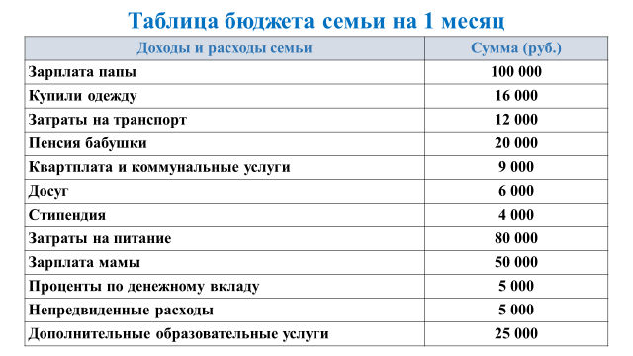
1. Рассчитайте семейный доход за 1 месяц.
2. Рассчитайте расходы семьи за 1 месяц.

Задача 2. Расчёт за электроэнергию.
Предыдущее показания |  | Текущие показания |  | Расход в расчётном периоде | Тариф (руб) | Итого
Показания | Дата | Показания | Дата
11230 | 30.12.22. | 11450 | 30.01.23. |  | 6,17
Сколько нужно заплатить за электроэнергию?
Задача 3. Расчёт стоимости продуктов питания.
Продукты | Цена (руб)
Хлеб (белый) | 61
Майонез (1 шт) | 87
Куриное филе (1 упаковка) | 340
Картофель (1кг) | 57
Капуста (1кг) | 25
Молоко (1 литр) | 83
Апельсины (1кг) | 124
Яблоки (1кг) | 111
Рис (1кг) | 115
Сыр (300г) | 245
Сахар (1кг) | 70
Надя в магазине «Пятёрочка» купила 1 белый хлеб, 2 кг яблок, упаковку куриного филе, 1 майонез. Магазин сделал скидку 5%. Сколько Надя заплатила денег за продукты?
Задача 4. На рисунке изображены автобус и автомобиль. Длина автомобиля равна 4,2 м. Какова примерная длина автобуса? Ответ дайте в сантиметрах.
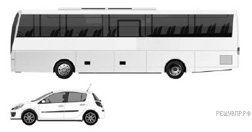
Учащиеся не всегда могут справиться с таким типом задач. В основном говорят, что решить её нельзя.
Рассмотренные примеры заданий наглядно показывают, что школьникам, которые никогда не будут использовать математику в работе, всё равно придётся принимать в жизни решения, которые будут основаны на анализе сложившейся ситуации, на анализе входных данных. Эти данные могут быть текстом договора, надписью на информационном щите, инструкцией к электроприбору и так далее.
Применяя задания на развитие функциональной грамотности на уроках математики, мы уходим от формального изучения тем, учащиеся понимают где, когда и как смогут использовать полученные знания.
В заключение хочу отметить, что эффективность данной работы прежде всего зависит от педагога, задача которого, выступая организатором учебной деятельности, стать заинтересованным и интересным соучастником этого процесса. Тогда он уверенно может сказать: «Мои ученики будут узнавать новое не только от меня; они будут открывать это новое сами». Систематическое использование на уроках математики специальных задач и заданий, формирует и развивает функциональную математическую грамотность школьников, позволяет более уверенно ориентироваться в простейших закономерностях окружающей их действительности и активнее использовать математические знания в повседневной жизни.

